Trường THPT Tân Thông Hội ĐỀ THI HỌC KỲ I NĂM HỌC 2013-2014
MÃ ĐỀ A
MÔN VẬT LÍ (K12), THỜI GIAN 60 PHÚT
I. PHẦN CHUNG CHO TẤT CẢ THÍ SINH (Các lớp từ 12A1 đến 12A8, từ câu 1 đến câu 32; 0,25đ/1câu)
Câu 1. Một khung dây có từ thông dạng Φ = 2.10⁻³.cos100πt(Wb). Biểu thức suất điện động cảm ứng của khung theo t là
A. e = 2.sin100πt (V). B. e = 0,2π.sin100πt (V). C. e = π.sin100πt (V). D. e = -0,2π.sin100πt (V). Câu 2. Một vật thực hiện đồng thời 2 dao động có phương trình: x₁ = 4cosπt (cm; s) và 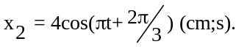Tìm phương trình dao động tổng hợp
A. 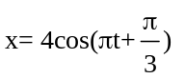(cm;s) B. 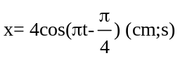 C. 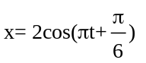(cm;s) D. 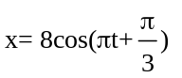(cm;s)
Câu 3. Dòng điện xoay chiều trong mạch chỉ có điện trở thuần
A. luôn lệch pha π/4 so với điện áp ở hai đầu đoạn mạch.
B. cùng tần số và cùng pha điện trở ở hai đầu đoạn mạch.
C. có giá trị hiệu dụng tỉ lệ thuận với điện trở của mạch.
D. cùng tần số với điện trở ở hai đầu đoạn mạch và có pha ban đầu luôn bằng không.
Câu 4. Trong quá trình truyền tải điện năng, biện pháp làm giảm hao phí trên đường dây tải điện được sử dụng chủ yếu là:
A. tăng chiều dài đường dây. B. tăng điện thế trước khi truyền tải.
C. giảm tiết diện dây và giảm điện thế trước khi truyền tải. D. giảm công suất truyền tải.
Câu 5. Cho đoạn mạch điện xoay chiều có R, L, C mắc nối tiếp. Biết R=100(Ω); 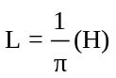; 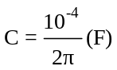; điện áp cực đại ở 2 đầu mạch là 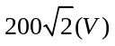; f=50Hz. Chọn câu sai.
A. 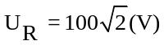; 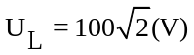; 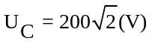
B. cường độ dòng điện hiệu dụng là 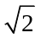(A).
C. cường độ dòng điện chậm pha hơn điện áp hai đầu mạch một góc là π/4.
D. điện áp hiệu dụng 2 đầu mạch là 200(V).
Câu 6. Cho một đoạn mạch điện xoay chiều gồm một cuộn dây có điện trở r, độ tự cảm L mắc nối tiếp với một điện trở thuần R = 5Ω. Biết hiệu điện thế giữa hai đầu mạch và cường độ dòng điện qua mạch có biểu thức: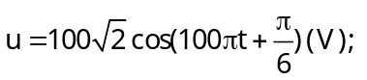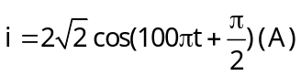.Giá trị của r bằng:
A. 25 . B. 10 . C. 15 . D. 20 .
Câu 7. Cho mạch điện R, L, C nối tiếp. Biết R = 100(Ω) ; L thay đổi; 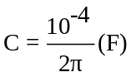; f = 50Hz. Điều chỉnh L để cường độ dòng điện hiệu dụng cực đại. Điện áp 2 đầu mạch không đổi. Hệ số tự cảm của cuộn dây có giá trị
A. 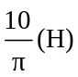. B. 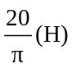. C. 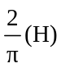. D. 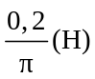.
Câu 8. Khi nói về sóng âm, phát biểu nào dưới đây không đúng?
A. Sóng cơ có tần số nhỏ hơn 16 Hz gọi là sóng hạ âm. B. Sóng cơ có tần số lớn hơn 20000 Hz gọi là sóng siêu âm.
C. Sóng cơ truyền được trong chân không. D. Sóng hạ âm không truyền được trong chân không.
Câu 9. Một dây sắt dài 1,2m mắc giữa 2 điểm cố định A và B. Phía trên dây có một nam châm điện được nuôi bằng dòng điện xoay chiều f =50Hz. Khi dây dao động, người ta thấy xuất hiện 3 bụng sóng. Vận tốc truyền sóng trên dây là:
A. 40 m/s. B. 100 m/s. C. 80 m/s. D. 60 m/s.
Câu 10. Hai dao động điều hòa có cùng tần số. Gọi 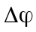 là độ lệch pha giữa hai dao động. Trong điều kiện nào thì hai dao động cùng pha?
A. 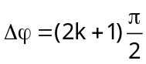 B. 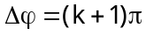 C. 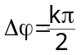 D. 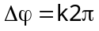
Câu 11. Một chất điểm dao động điều hoà trên trục Ox với chu kì T, vị trí cân bằng của chất điểm trùng với gốc toạ độ, khoảng thời gian ngắn nhất để nó đi từ vị trí có li độ 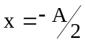 đến vị trí có li độ 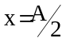 là
A. T/2 B. T/3 C. T/6 D. T/4
Câu 12. Cơ năng của con lắc dao động điều hòa là 0,2J, hòn bi có khối lượng 1kg, tần số 2 Hz. Coi π²=10. Biên độ dao động của con lắc là
A. 2,5.10⁻³cm B. 2,5mm C. 2,5dm D. 5cm
Câu 13. Một con lắc đơn có dây treo dài l dao động điều hòa tại nơi có gia tốc trọng trường g. Thông tin nào sau đây là sai ?
A. Chu kỳ dao động là 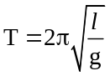. B. Khi vật qua vị trí cân bằng, gia tốc có giá trị lớn nhất.
C. Tại vị trí biên, vận tốc của vật bằng 0. D. Phương trình dao động có dạng s = S₀cos(ωt+ϕ).
Câu 14. Một máy biến áp có cuộn sơ cấp gồm 1000 vòng. Cuộn thứ cấp có số vòng là 2000 vòng và điện áp hiệu dụng 200V. Bỏ qua hao phí máy biến áp. Điện áp hiệu dụng hai đầu cuộn sơ cấp là
A. 400 V. B. 200 V. C. 300 V. D. 100 V.
Câu 15. Cho một mạch điện RLC nối tiếp. biết 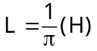; 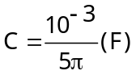; 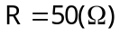, dòng điện xoay chiều có giá trị hiệu dụng U = 120 V và tần số f = 50 Hz. Công suất tiêu thụ của đoạn mạch bằng:
A. 144 W. B. 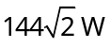. C. 288 W. D. 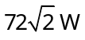.
Câu 16. Khoảng cách ngắn nhất giữa hai đỉnh sóng liên tiếp trên mặt nước là 2m. Chu kì dao động của một vật nổi trên mặt nước là 1s. Tốc độ truyền sóng trên mặt nước là
A. 3 m/s. B. 2 m/s. C. 6 m/s. D. 4 m/s.
Câu 17. Khoảng cách giữa hai điểm gần nhau nhất trên cùng một phương truyền sóng dao động vuông pha nhau là:
A.  bước sóng. B. một bước sóng. C.  bước sóng. D. quãng đường sóng truyền đi được trong chu kì.
Câu 18. Sóng ngang truyền được trong các môi trường:
A. lỏng và khí. B. rắn và lỏng. C. rắn và trên mặt môi trường lỏng. D. khí và rắn.
Câu 19. Một sóng truyền trên sợi dây đàn hồi rất dài với tần số 500 Hz, người ta thấy khoảng cách giữa hai điểm gần nhau nhất dao động cùng pha là 80 cm. Tốc độ truyền sóng trên dây là
A. l6 m/s. B. 400 cm/s. C. 400 m/s. D. 6,25 m/s.
Câu 20. Một con lắc lò xo dao động điều hòa. Khi treo m₁ thì chu kỳ T₁=6s. Khi treo m₂ thì chu kỳ T₂=8s. Chu kỳ con lắc khi treo cả m₁ và m₂ là
A. 14s B. 8s C. 2s D. 10s
Câu 21. Thông thường vận tốc truyền sóng cơ học tăng dần khi truyền lần lượt qua các môi trường
A. khí, rắn và lỏng. B. khí, lỏng và rắn. C. rắn, lỏng và khí. D. rắn, khí và lỏng.
Câu 22. Mức cường độ âm đo được là 40 dB, cường độ âm chuẩn là 10⁻¹²(W/m²). Cường độ âm tại điểm đó là
A. 10⁻⁶ W/m² B. 10⁻⁸ W/m² C. 10⁻¹⁰ W/m² D. 10⁻⁴ W/m²
Câu 23. Một vật nhỏ dao động điều hoà trên trục Ox theo phương trình x =Acos(ωt+ϕ). Vận tốc của vật có biểu thức là
A. v = − ωA.sin(ωt+ϕ) B. v = − Αω².cos(ωt+ϕ) C. v = ωA.cos(ωt+ϕ) D. v = A.cos(ωt+ϕ)
Câu 24. Một máy biến áp có hiệu suất xấp xỉ 100%, số vòng dây cuộn sơ cấp N₁ lớn hơn 20 lần so với số vòng dây cuộn thứ cấp N₂. Máy biến áp này
A. làm giảm tần số dòng điện của cuộn thứ cấp 20 lần. C. là máy tăng áp.
B. làm tăng tần số dòng điện ở cuộn thứ cấp 20 lần. D. là máy hạ áp.
Câu 25. Một vật tham gia đồng thời 2 dao động điều hoà cùng phương, cùng tần số: 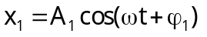và 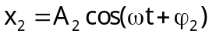. Biên độ dao động tổng hợp là:
A. 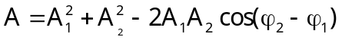 B. 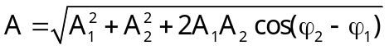
C. 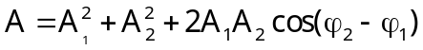 D. 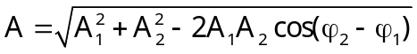
Câu 26. Cho mạch không phân nhánh R, L, C. Biết 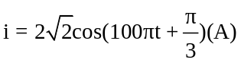; R=100(Ω); 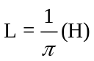; 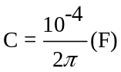. Biểu thức điện áp hai đầu mạch có dạng là
A. 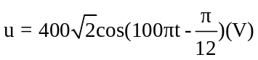. B. 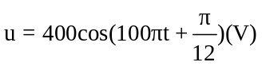.
C. 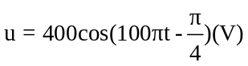. D. 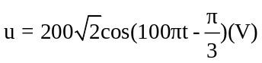.
Câu 27. Phát biểu nào sau đây đúng khi nói về sóng cơ học?
A. Sóng âm truyền được trong chân không.
B. Sóng ngang là sóng có phương dao động trùng với phương truyền sóng.
C. Sóng dọc là sóng có phương dao động vuông góc với phương truyền sóng.
D. Sóng ngang là sóng có phương dao động vuông góc với phương truyền sóng.
Câu 28. Một chất điểm dao động dọc theo trục Ox với phương trình: x=Acos(ωt+ϕ), với A, ω là các hằng số dương. Gia tốc a biến đổi
A. cùng pha so với li độ. B. ngược pha so với li độ. C. trễ pha so với li độ là π/2. D. sớm pha hơn li độ là π/2.
Câu 29. Cho mạch điện không phân nhánh R, L, C. Biết R = 50(Ω); cuộn cảm thuần 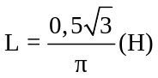; 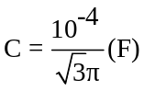; 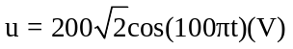. Biểu thức cường độ dòng điện tức thời qua mạch là
A. 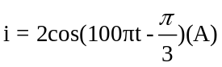 B. 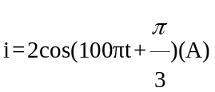 C. 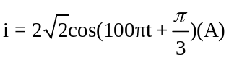 D. 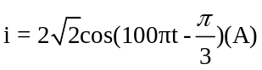
Câu 30. Cường độ hiệu dụng của dòng điện xoay chiều 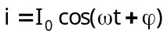được tính theo công thức:
A. 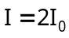 B. 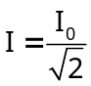 C. 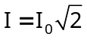 D. 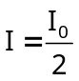
Câu 31. Các đặc tính sinh lí của âm gồm:
A. độ cao, âm sắc, độ to. B. độ cao, âm sắc, biên độ. C. độ cao, âm sắc, năng lượng. D. độ cao, âm sắc, cường độ.
Câu 32. Một vật dao động điều hoà theo phương trình x = 6cos(4πt) (cm;s). Gia tốc của vật tại thời điểm t = 1s là
A.a = 96π² cm/s². B. a = 90π² cm/s. C. a = - 96π² cm/s². D. a = 0.
II. PHẦN RIÊNG DÀNH CHO CHƯƠNG TRÌNH CƠ BẢN (Các lớp từ 12A3 đến 12A8, từ câu 33 đến câu 40; 0,25đ/1câu)
Câu 33. Cho 2 nguồn điểm S₁, S₂ cùng biên độ 4 cm, cùng tần số, cùng pha. Cho f = 50Hz và vận tốc truyền sóng là 200(cm/s). Điểm M cách S₁, S₂ là 12 cm, 4 cm thì M nằm trên đường
A. cực đại 2. B. cực tiểu 3. C. cực tiểu 2. D. cực đại 3.
Câu 34. Một khung dây quay đều quanh trục Δ trong một từ trường đều(vuông góc trục quay Δ) với tốc độ góc ω, suất điện động cảm ứng xuất hiện trong khung sẽ
A. ngược pha so với từ thông gởi qua khung. B. sớm pha là π/2 so với từ thông gởi qua khung.
C. cùng pha với từ thông gởi qua khung. D. trễ pha là π/2 so với từ thông gởi qua khung.
Câu 35. Một vật dao động có phương trình 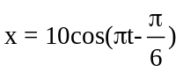(cm;s). Thời điểm vật qua vị trí có li độ +5cm theo chiều dương lần đầu tiên là
A. 28/6 s. B. 11/6 s. C. 1/6 s. D. 7/6s.
Câu 36. Đoạn mạch AB gồm hai đoạn mạch AN và NB nối tiếp. Đoạn AN gồm điện trở thuần R₁ nối tiếp cuộn cảm thuần L. Đoạn NB gồm điện trở thuần R₂=50(Ω) nối tiếp tụ 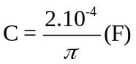. Biểu thức điện áp tức thời 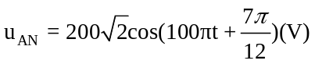và 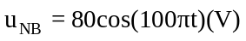. Hệ số công suất của đoạn mạch AB là
A. 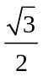. B. 0,76. C. 0,72. D. 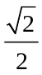.
Câu 37. Một con lắc lò xo dao động điều hòa theo phương thẳng đứng có chiều dài ban đầu 20cm, k=100N/m, độ biến dạng lò xo khi vật ở vị trí cân bằng là 5cm, chiều dài quỹ đạo là 4cm. Chọn câu kết luận đầy đủ nhất.
A. Chiều dài cực đại là 27cm, cực tiểu là 23cm C. A và B đều sai
B. Lực đàn hồi có độ lớn cực đại là 7N, lực đàn hồi có độ lớn cực tiểu là 3N D. A và B đều đúng
Câu 38. Loa của một máy thu thanh gia đình có công suất âm thanh 4 W và giả sử năng lượng phát ra được bảo toàn. Khi mở to hết công suất thì mức cường độ âm do loa đó tạo ra tại một điểm ở cách máy 2 m là
A. 50 B. B. 11,9 B. C. 10,9 B. D. 0,3 dB.
Câu 39. Trong mạch điện xoay chiều có điện trở R và cuộn thuần cảm L mắc nối tiếp. Biết cảm kháng Z_{L}=R. Cường độ dòng điện qua điện trở R sẽ
A. sớm pha π/2 so với hiệu điện thế ở hai đầu đoạn mạch. B. trễ pha π/4 so với hiệu điện thế ở hai đầu đoạn mạch.
C. trễ pha π/2 so với hiệu điện thế ở hai đầu đoạn mạch. D. sớm pha π/4 so với hiệu điện thế ở hai đầu đoạn mạch.
Câu 40. Đặt vào 2 đầu mạch R, L thuần cảm, C mắc nối tiếp một điện áp xoay chiều, thì điện áp tức thời hai đầu đoạn mạch chứa LC là 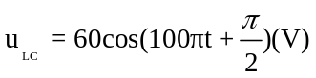 và điện áp hai đầu điện trở là 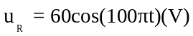. Biểu thức điện áp tức thời hai đầu mạch có dạng:
A. 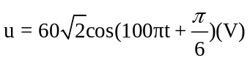. B. 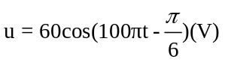.
C. 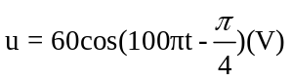. D. 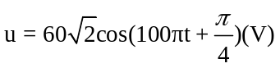.

III. PHẦN RIÊNG DÀNH CHO CHƯƠNG TRÌNH NÂNG CAO (Lớp 12A1 và 12A2, từ câu 41 đến câu 48; 0,25đ/1câu)
Câu 41. Cho mạch điện R, L, C nối tiếp. Biết điện áp hai đầu mạch 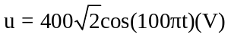; R=200(Ω); 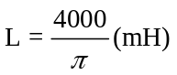; 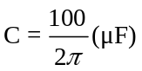. Biểu thức điện áp hai đầu tụ là
A. 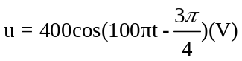. B. 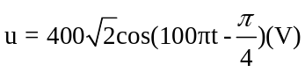.
C. 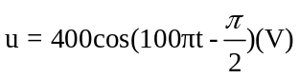. D. 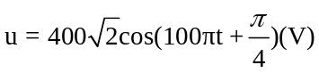.
Câu 42. Một mạch dao động lí tưởng gồm cuộn cảm thuần có độ tự cảm L và tụ điện có điện dung C đang có dao động điện từ tự do. Ở thời điểm t = 0, hiệu điện thế giữa hai bản tụ có giá trị cực đại là U₀. Phát biểu nào sau đây là sai ?
A. Cường độ dòng điện trong mạch có giá trị cực đại là 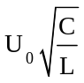
B. Năng lượng từ trường của mạch ở thời điểm 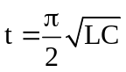là 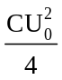
C. Hiệu điện thế giữa hai bản tụ điện bằng 0 lần thứ nhất ở thời điểm 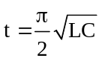
D. Năng lượng từ trường cực đại trong cuộn cảm là 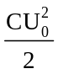
Câu 43. Mạch điện gồm hộp kín X chỉ chứa 2 trong 3 phần tử R, L, C mắc nối tiếp. Điện áp 2 đầu mạch 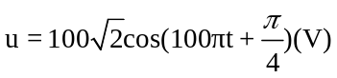 thì cường độ dòng điện qua hộp kín X là 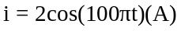. Hộp kín X chứa những phần tử nào? Giá trị của các đại lượng đó?
A. không xác định được. B. R=50Ω; 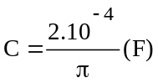. C. 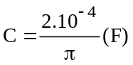; 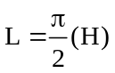. D.R=50Ω; .
Câu 44. Để kiểm chứng hiệu ứng Đốp-ple, người ta bố trí trên một đường ray thẳng một nguồn âm chuyển động đều với tốc tộ 30m/s, phát ra âm với tần số xác định và một máy thu âm đứng yên. Biết âm truyền trong không khí với tốc độ 340m/s. Khi nguồn âm lại gần thì máy thu đo được tần số âm là 740Hz. Khi nguồn âm ra xa thì máy thu đo được tần số âm là
A. 620 Hz. B. 780 Hz. C. 560 Hz. D. 820 Hz.
Câu 45. Phát biểu nào sau đây là đúng khi nói về các loại sóng vô tuyến?
A. Sóng dài chủ yếu được dùng để thông tin dưới nước. B. Sóng trung có thể truyền được rất xa vào ban ngày.
C. Sóng ngắn bị tầng điện li và mặt đất phản xạ. D. Sóng ngắn có năng lượng nhỏ hơn sóng trung và sóng dài.
Câu 46. Tại hai điểm A và B trên mặt nước cách nhau 16cm có hai nguồn phát sóng kết hợp dao động theo phương trình 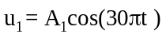(cm);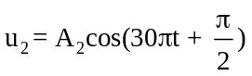(cm). Tốc độ truyền sóng trên mặt nước 30 (cm/s). Gọi M, N là hai điểm trên đoạn AB sao cho AM = NB = 2 cm. Tìm số cực tiểu trên đoạn MN.
A. 11. B. 12. C. 10. D. 13.
Câu 47. Mạch dao động LC có điện tích cực đại hai bản tụ là 3nC, điện dung 2μF. Tìm năng lượng điện trường và năng lượng từ trường, khi năng lượng điện trường bằng 3 lần năng lượng từ trường.
A. 1,6875 (pJ) và 0,5625 (pJ) B. 5,625.10⁻¹³ (J) và 1,6875.10⁻¹² (J)
C. 1,6875. 10⁻¹² (pJ) và 5,625.10⁻¹³ (pJ) D. 1,6875.10⁻¹² (J) và 2,65.10⁻¹³ (J)
Câu 48. Mạch dao động LC lí tưởng có L không đổi. Khi tụ điện có điện dung C₁ thì tần số mạch là f₁=50MHz. Khi thay tụ C₁ bằng C₂ thì tần số mạch là 100MHz. Nếu dùng C₁ nối tiếp C₂ thì tần số của mạch là
A. 111,8 MHz. B. 44,7 MHz. C. 150 MHz. D. 50 MHz.

--HẾT--

MÔN VẬT LÝ
ĐÁP ÁN THI HKI (K12 /2013-2014)
Câu | 01 | 02 | 03 | 04 | 05 | 06 | 07 | 08 | 09 | 10 | 11 | 12 | 13 | 14 | 15 | 16 | 17 | 18 | 19 | 20 | 21 | 22
ĐỀ A | B | A | B | B | C | D | C | C | C | D | C | D | B | D | A | B | C | C | C | D | B | B

Câu | 23 | 24 | 25 | 26 | 27 | 28 | 29 | 30 | 31 | 32 | 33 | 34 | 35 | 36 | 37 | 38 | 39 | 40 | 41 | 42 | 43 | 44 | 45 | 46 | 47 | 48
ĐỀ A | A | D | B | B | D | B | C | B | A | C | A | D | B | C | D | C | B | D | A | B | D | A | A | B | A | A

C

